דו"ח STR



www.bho.co.il

כותב הדו"ח: | הדס שגיא
מאשר הדו"ח: | קובי יונסי
מס' מהדורה: | 1.0
תאריך מהדורה: | 2021

- תוכן עניינים
1 דו"ח STR 1
3 כללי 3
4 ביצוע בדיקות המערכת 4
4.1 תיאור ביצועי הבדיקות 4
4.2 סיכום ביצועי הבדיקות 4
5 תוצאות בדיקות המערכת 5
5.1 דיווחי תקלות לפי סוג התקלה 5
5.2 דיווחי חומרת תקלות 5
6 הערכת איכות המערכת 7
6.1 מצב תקלות למערכת הנבדקת 7
6.2 הערכת סיכונים 7
7 מסקנות והמלצות 8
8 אישור מסמך סיכום הבדיקות 9
9 נספחים: 10
9.1 פירוט התקלות 10
9.2 השוואה לאתרים דומים 12

כללי
מסמך זה הינו דו"ח מסכם תוצאות ומסקנות עבור אתר האינטרנט www.bho.co.il
אתר עמותת בני הרצליה מספק מידע על העמותה: חדשות ועדכונים אודות פעילות העמותה, אירועים, חוגים, מידע על ענפי הספורט השונים. באמצעות האתר ניתן להירשם לחוגים, להוריד טפסים וליצור קשר עם העמותה.
מטרת המסמך היא תיעוד תוצאות תהליך הבדיקות והצגת סיכום התוצאות למנהל הפרויקט, כולל חוות דעת על אופן פעילות האתר והמלצות לשינויים ולשיפורים אפשריים.
המסמך כולל את תיעוד הבאגים שנמצאו ובהתאם לכך אדון באיכות האתר ואתן תמונת מצב והערכת סיכונים.
מסמך זה מופץ עם סיום בדיקות הקבלה/מסירה.
בדיקות גרסה ראשונה נערכו בין התאריכים 01/05/2021-07/05/2021.

מטרת המסמך לענות על השאלות הבאות:
- מה נבדק?
- מהן התוצאות?
- מהם הנושאים הפתוחים והנושאים המהווים סיכונים.

המסמך משקף את מוכנות האתר ואיכותו .

ביצוע בדיקות המערכת

תיאור ביצועי הבדיקות
בפרוייקט בוצע סבב בדיקות אחד.
לצורך ביצוע בדיקת האתר ללא האיפיון השתמשתי בשתי דרכים תוך התמקדות בפונקציונליות וידידותיות האתר:
- Exploratory – זוהי שיטה שבה הבודק מסתמך על ניסיונו האישי, הידע והאינטואיציה היות ואין מסמך איפיון.
- Check list – עבודה ע"י שימוש ברשימה (Check list) ובדיקת כל סעיף.
- GUI - בדיקת אחידות המסכים, נראות הלחצנים והתפריטים שבאתר, נוחות האינטראקציה של המשתמש עם האתר וכדומה.
- Functionality –בדיקת אימות פעילות המערכת ע"י שיטוט באתר (Exploratory). כולל בדיקת קישורים שבורים.
- Usability - בדיקת נוחות השימוש ויעילות העיצוב של האתר.
- Accessibility – בדיקת הנגישות לאתר לבעלי מוגבלויות וצרכים ומיוחדים.
- Compatibility - בדיקת פעילות האתר בדפדפנים ומערכות הפעלה שונות.

מכיוון שהאתר נמצא כבר באוויר לא ניתן היה לבצע בדיקות אצל הלקוח אלא רק בדיקות לעליית הגרסה הבאה של האתר.

סיכום ביצועי הבדיקות
טבלה זו מרכזת את מספר הבדיקות שתוכננו ובוצעו

מספר סבבי הבדיקות | 1
מספר תקלות | 47
הקריטריון לסיום המבדק | 80%
האם הושג קריטריון סיום המבדק | כן
שימוש בכלים אוטומטים | לא

תוצאות בדיקות המערכת

דיווחי תקלות לפי סוג התקלה

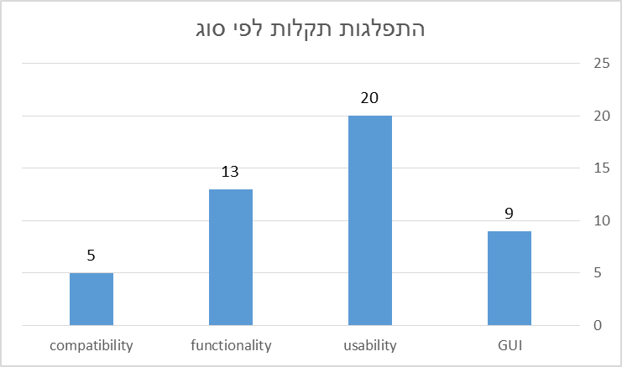

דיווחי חומרת תקלות

תקלה קריטיתcritical) ) – נפילת מערכת/תת-מערכת או כאשר התהליך הנבדק אינו מתבצע בצורה תקינה וגורם לנזק בתהליכים אחרים או לשיבוש/אובדן נתונים או נפילת פונקציה מרכזית ועיקרית אשר לא מאפשרת המשך עבודה.
תקלה גבוהה (high) –הפונקציה/תהליך הנבדק אינו מתבצע בצורה תקינה אך אינו גורם נזק לפונקציות/תהליכים אחרים או לנתונים, ניתן לעקוף את התקלה ע"י תיקון מקומי, ולהמשיך עבודה רציפה.
תקלה בינונית (medium) - הפונקציה/תהליך המשני הנבדק אינו מתבצע בצורה תקינה אך אינו גורם נזק לפונקציות/תהליכים אחרים או לנתונים, לדוגמא קבלת הודעת שגיאה לא נכונה.
תקלה קלה (minor) –כאשר התהליך אינו נפגע אך צריך לשפרו, לדוגמא פעולה קוסמטית במסך, שגיאות כתיב.

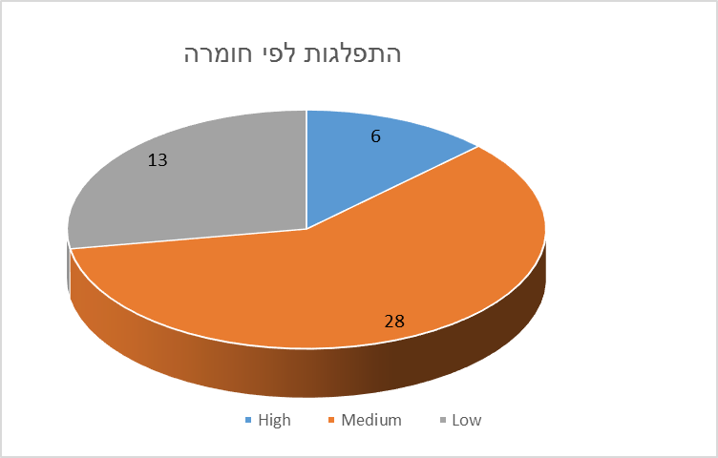

דיווח סוג תקלה ורמת חומרה

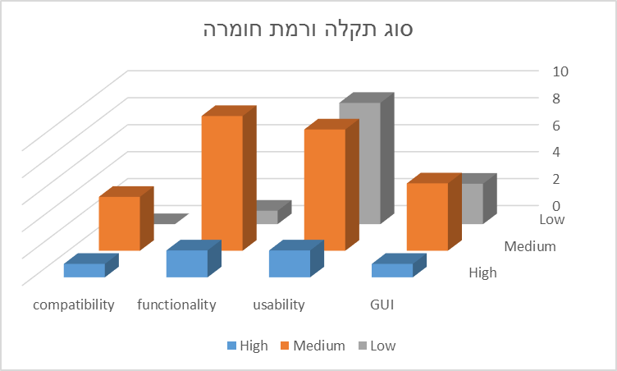

הערכת איכות המערכת

מצב תקלות למערכת הנבדקת

סטאטוס | Critical | HIGH | MEDIUM | LOW | סה"כ
פתוח | 0 | 6 | 28 | 13 | 47

לאחר סיום הבדיקות יש לתקן את התקלות שנפתחו על פי רמת חומרתן. כפי שניתן לראות בתרשימים הנ"ל, רוב התקלות הן בדרגת חומרה בינונית, כך שמתאפשרת פעילות תקינה של האתר.
האתר הינו אתר תוכן עבור חברי עמותת בני הרצליה, המבקשים להתעדכן בפעילויות המועדון השונות. התקלות שאותרו הן לא תקלות משביתות, אך בהחלט עלולות לגרום לחוסר הבנה והפרעה לנוחות המשתמש.

הערכת סיכונים
הסיכון העיקרי נוצר עקב המחסור באפיון לאתר או כל מסמך אחר שמהווה את דרישות הלקוח, הבדיקות עלולות לא להכיל תרחישים החשובים ללקוח. חוסר תקשורת בין הלקוח לבין ספק הבדיקות אינו מאפשר בירור מול הלקוח לגבי הנושאים הקריטיים לו לבדיקה. עלול להיווצר מצב שבו האתר הנמסר לאחר הבדיקות אינו עומד בדרישות הלקוח מבחינת פונקציונאליות, נראות ואספקטים אחרים.
סיכון נוסף הוא מסגרת הזמן שהוקצבה לבדיקות. ייתכן שמסגרת הזמן שהוקצבה לא מספיקה לבדיקה מקיפה ויסודית של האתר. נעשה סבב יחיד של בדיקות בלבד, וייתכן שבסבבי בדיקות נוספים היו נחשפות תקלות שאינן מופיעות במסמך זה ומהן גם תקלות בעדיפות גבוהה ואף קריטית.

מסקנות והמלצות

על פי רמת התקלות וחומרתן ניתן להעלות את האתר לשימוש הציבור. יחד עם זאת העלאת האתר בטרם תיקון התקלות יגרום לחוויית משתמש פחות נעימה.
הבדיקות העיקריות שבוצעו באתר הן בדיקות GUI , בדיקות שימושיות ובדיקות פונקציונליות.
לאחר למידה מעמיקה של האתר ומטרותיו, סקירה של קהל המשתמשים, והשוואה לאתרים דומים עלו מספר המלצות לשיפור:

- להשאיר את האתר הנוכחי ובמקביל לעבוד על אתר מחודש
- עיצוב התפריט והכותרות בצבע לבן על רקע בהיר מקשה על הבחנה. יש לשנות את צבע הגופנים או את צבע הרקע כך שהניגודיות תאפשר להבחין באופן ברור בטקסט
- יש לפתוח עמוד חיצוני בחלון נפרד, היות ולא קיים תפריט שמאפשר את המשך הפעילות האתר או לחצן שמאפשר לחזור לדף הראשי (כדוגמת קטלוג פעילויות, הרשמה לחוגים)
- יש להסיר תכנים שכבר לא רלוונטים – לדוגמה אירועים שכבר התקיימו (הזמנה לאודישנים מאוגוסט-ספטמבר 2020)
- יש להסיר כפילות של תפריט ענפים – במרכז המסך בעמוד הבית מופיע תפריט של ענפים. פירוט הענפים מופיע גם תחת הכותרת של ענפים בתפריט הראשי.
- יש להסיר חשבון יוטיוב אשר לא פעיל.
- לוח שנה – יש לאפשר חיפוש אירועים בלוח שנה או לחילופין להסיר אותו אם הוא לא מאפשר חיפוש.
- יש לתקן את כל הליקויים הלשוניים דוגמת מילים ללא משמעות ,פונטים קטנים מידי – דבר אשר גורם לאתר להראות זול ולא מקצועי
- יש להקטין את לחצני 'הרשמה לחוגים' ו 'ענפי ספורט' – הם גדולים מדי ומסתירים טקסט בתצוגת סלולרי
- מומלץ לסדר את ענפי הספורט בתפריט לפי סבר אלפא-ביתי דבר אשר יעזור בהתמצאות

מלבד תקלות התוכן, האתר מאופיין בבעיות GUI ו Usabilityרבות (62% מכלל הבאגים), ואחוז קטן יותר, אך לא מבוטל של בעיות פונקציונליות (28%). שניהם ביחד וכל אחד לחוד פוגעים בחוויית המשתמש.

אישור מסמך סיכום הבדיקות
החתומים מטה מאשרים כי קראו והסכימו עם כל הנתונים שהוצגו בדו"ח סיכום הבדיקות להלן והם מאשרים להעביר את המערכת ללקוח, לאחר שעמדה בכל תנאי הסף כפי שהוגדרו בחוזה ובהסכמים בין הספק ללקוח
תאריך: חתימה
שם:
תפקיד: מנהל QA מטעם הספק/לקוח

תאריך: חתימה
שם:
תפקיד: מנהל הפרויקט מטעם הספק/לקוח

נספחים:

פירוט התקלות

התקלות שנמצאו דווחו במערכת JIRA ,להלן רשימת התקלות שהתגלו:

Summary | Issue key | Severity | Labels
עיצוב התפריט השתנה ברזולוציה 800על600 | WST-49 | Medium | compatibility
תפריט נהיה קטן ברזולוציה 1280*720 | WST-48 | Medium | compatibility
מילים זזות ממקומן בשינוי רזולוציה ל600*800 בדפדפן אקספלורר | WST-47 | Medium | compatibility
התפריט נבלע ברקע בעמוד ענפים בדפדפן אקספלורר | WST-46 | High | compatibility
תמונות מתוחות בדפדפן אקספלורר | WST-45 | Medium | compatibility
לחצן מעבר לעמוד 2 בגלריה לא פעיל | WST-44 | Medium | functionality
בחוג כדורסל ילדים מופיעה הודעת לא נמצא | WST-43 | High | functionality
לחצני הרשמה לחוגים וענפי ספורט גדולים מידי ומסתירים כותרות בעמודים שונים | WST-42 | Medium | GUI
מפה לא אחידה בעמוד אירועים | WST-41 | Medium | usability
הודעת 'לא נמצא' | WST-40 | Medium | functionality
בעמוד אירועים המילה כדור עף כתובה עם רווח | WST-39 | Low | usability
צבע התפריט משתנה | WST-38 | Medium | GUI
מילה לא מודגשת בתפריט | WST-37 | Medium | functionality
כיתוב בצבע לבן שנבלע על הרקע של עמוד הבית | WST-36 | Medium | GUI
בחלק מהפעמים כתוב לכל ובחלק לכול | WST-35 | Low | usability
מתאפשרת הקלדת מספרים בתיבת שם | WST-34 | High | GUI
בתיבת צור קשר מייל וטלפון מיושרים לשמאל | WST-33 | Low | GUI
הודעות שגיאה שקשה להבחין בהן | WST-32 | Medium | GUI
בעמוד אודישנים תחת הכותרת פרטים נוספים אין פירוט של פרטים | WST-31 | Low | usability
לחצן 'לכל הכתבות' לא עובד | WST-29 | Medium | functionality
חלק מהמסמכים נפתחים באותו עמוד וחלק בעמוד חדש | WST-28 | Medium | functionality
התפריט בעמוד גלריות ניתן להזזה, אך לא נעצר במקום הרצוי | WST-27 | Medium | functionality
בגלרית טניס לא קיימת תמונה 9 | WST-26 | Low | usability
בגלרית כדוריד בחלק מהתמונות אופציית הגדלת תמונה מציגה תמונה לא גדולה | WST-25 | Low | functionality
בהתעמלות ילדים מופיעה תמונה של קראטה | WST-24 | Low | usability
בענף מחול הפירוט על החוגים כתוב בכתב קטן מדי בלי אפשרות להגדיל | WST-23 | Medium | usability
בעמוד אופניים תיאור החוגים כתוב במשפטים חסרי משמעות | WST-22 | High | usability
ענף כדורעף לא מופיע בתפריט ענפים | WST-21 | High | usability
אייקון של טניס שולחן בעמוד טניס | WST-20 | Low | usability
רקע לא אחיד בכל העמודים | WST-19 | Low | GUI
בתפריט ענפים לא לכל ענף יש אייקון שמסמל אותו | WST-18 | Low | usability
רקע שונה בעמוד הבית ועמוד ענפים | WST-17 | Low | GUI
אין אחידות בגודל התמונות בעמודים השונים | WST-16 | Medium | usability
בדף אפולוניה מופיעה מפה ריקה | WST-14 | Medium | usability
אין אחידות במשפט שמכוון להרשמה לחוגים | WST-13 | Low | usability
משפט מטעה של 'לחצו פה לרישום אונליין לחוג | WST-12 | Medium | usability
בענף 'התעמלות' ו'התעמלות ילדים' מופיעים אותם חוגים | WST-11 | Medium | usability
בתפריט ענפים 'מבוגרים' מופיע פעמיים | WST-10 | Medium | usability
אין אחידות בין העמודים של ענפי הספורט | WST-9 | Medium | usability
בדף הרשמה לחוגים לא מופיע תפריט עם חזרה לעמוד הבית | WST-8 | Medium | functionality
בעמוד הבית לחצן כניסת מאמנים לא עובד | WST-7 | High | functionality
באפשרות לשלוח מייל לחלק מבעלי התפקידים לא קיימת כתובת המייל | WST-6 | Medium | functionality
לחצני הרשמה לחוגים וענפי ספורט גדולים מידי ומסתירים כותרות בעמודים שונים | WST-5 | Medium | usability
אין תמונות של בעלי תפקידים | WST-4 | Low | usability
אייקון YouTube מפנה לעמוד פייסבוק | WST-3 | Medium | functionality
אין אפשרות לבחור תאריך בלוח השנה | WST-2 | Medium | functionality
בעמוד הבית קשה להבחין בתפריט ובלוגו על הרקע האפור בהיר | WST-1 | Medium | GUI

השוואה לאתרים דומים

אתר דומה בארץ : העמותה לקידום הספורט גבעתיים
https://www.sportgvt.org
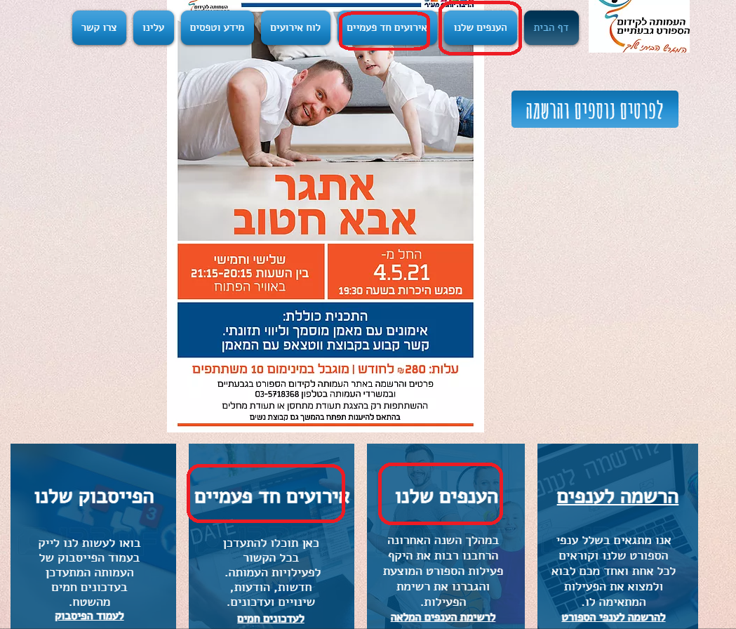

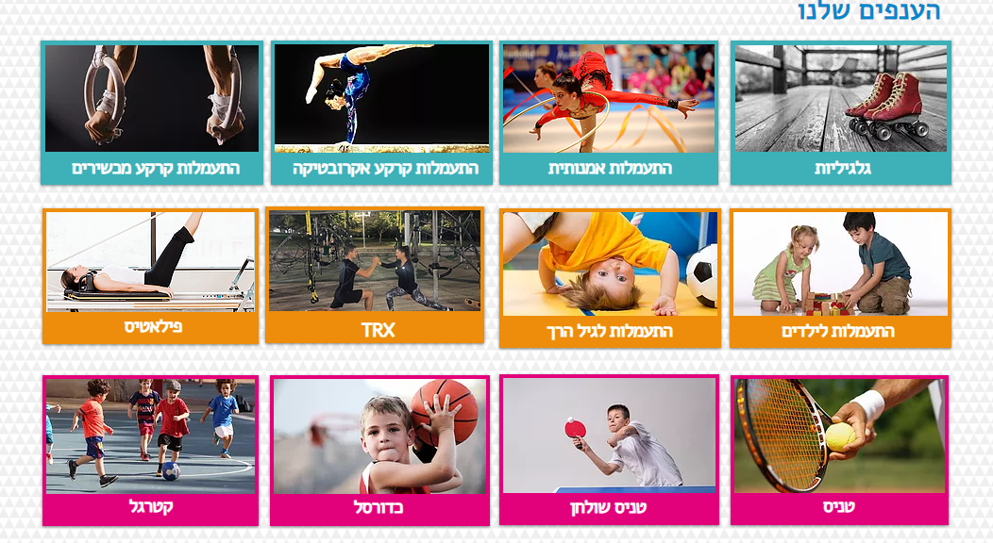
האתר בנוי בצורה דומה לאתר של עמותת 'בני הרצליה' , הן מבחינה עיצובית והן מבחינת התוכן.
יש בו לקויות בולטות לעין כגון כפילויות של כותרות התפריט אשר מופיעות גם בתחתית דף הבית, עיצוב פשוט שנראה זול ולא מזמין. כמו באתר עמותת 'בני הרצליה' גם כאן לוח השנה בדף 'לוח אירועים' לא מאפשר חיפוש אירוע וכאשר עוברים לדף הרשמה נפתח עמוד בעיצוב מיושן ושונה בדומה לעמוד עם העיצוב השונה שנפתח באתר עמותת 'בני הרצליה' בדף 'אירועים'.
עם זאת ניתן להבחין בכמה אלמנטים שתורמים לחוויית המשתמש להיות נעימה יותר: תצוגת פירוט הענפים מסודרת וניתן להבחין בקלות בשם הענף דבר המתאפשר על ידי הניגודיות בין הרקע הצבעוני לכיתוב בלבן, בכל ענף מופיעה תמונה של ראש הענף עם הסבר עליו ואפשרות יצירת קשר דבר אשר מגביר את תחושת הקשר של חבר העמותה לעמותה עצמה, הוא רואה את האדם שאליו הוא יכול לפנות ולא רק מספר טלפון. כל ענף מוצג על ידי תמונה של אנשים הלוקחים בו חלק ולא על ידי איור גנרי.
לסיכום – גם באתר זה יש הרבה מקום לשיפור חוויית המשתמש אך עם זאת הוא יותר מזמין , יותר צבעוני ויותר עדכני .

אתר דומה בחו"ל : New York State Public High School Athletic Association
http://www.nysphsaa.org

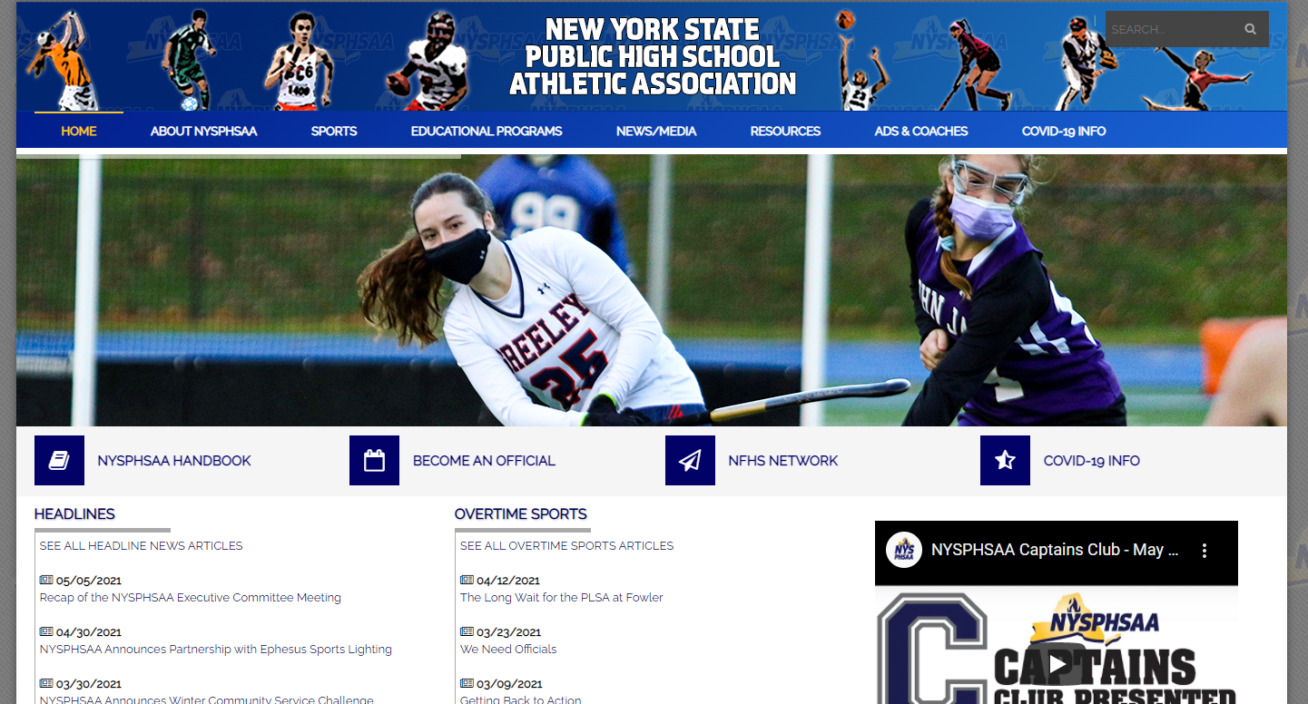

אתר זה מספק מידע מגוון ומפורט על ענפי הספורט השונים, עדכונים חדשותיים בנוגע לפעילות העמותה, מידע היסטורי על העמותה, מאמרים. כמו כן יש אפשרות חיפוש בתוך האתר דבר שהיה חסר באתרים הישראליים.
עיצוב האתר הרבה יותר מושקע לעומת האתרים הישראליים שבדקתי, הוא צבעוני יותר ונעים לעין, התפריט הראשי מעוצב בצורה נוחה, דפים חיצוניים נפתחים בלשונית חדשה. באופן כללי חוויית המשתמש הרבה יותר נעימה.
חסרה נגישות לנכים באתר לעומת האתרים הישראליים שהנגישות הייתה קיימת בשניהם.

